Ոսկե հատում կամ աստվածային համամասնություն
Մաթեմատիկան հանդիսանում է կարգ, համաչափություն և որոշակիություն, իսկ դրանք գեղեցիկի կարևորագույն դրսևորումներն են:
Արիստոտել
Բոլոր ժամանակներում մարդիկ ձգտել են որոնել ներդաշնակը և կատարյալը: Այդ ուղղությամբ լուրջ բացահայտումներ են կատարել ՀԻն հույն մտածողները: Նրանք այն համոզմունքին էին, որ աշխարհը կառուցված է ներդաշնակության հիման վրա, և դրա ճանաչողության բանալին տալիս է երկրաչափությունը:
Հետաքրքրող հարցերից մեկը վերաբերում էր ամբողջի ու նրա մասերի փոխհարաբերությանը. Ինչպիսի մասերի հատել ամբողջը, որպեսզի նրանց հարաբերությունն ընկալվի գեղեցիկ: Այս խնդրի բնորոշումն ու բազմաթիվ վերլուծություններ են ամփոփված Պլատոնի Տիմեոս» տրամախոսության մեջ: Ընդունված է կարծել, որ ոսկե հատում հասկացությունը գիտության մեջ է ներմուծել Պյութագորասը: Հավանաբար, առաջին անգամ հենց նա է բացահայտել, որ ամբողջի՝երկու անհավասար մասերի հատումը կլինի կատարյալ, եթե փոքր ու մեծ մասերը հարաբերեն այնպես, ինչպես մեծ մասն ու ամբողջը: Ամբողջի այդպիսի հատումը կոչվել է ներդաշնակ համամասնության հատում: Կա ենթադրություն, որ Պյութագորասը իր այդ գիտելիքը վերցրել է եգիպտացիներից և բաբելոնցիներից: Իսկապես, Քեոփսի բուրգի, եգիպտական տաճարների, խորաքանդակների, զարդերի և կենցաղային իրերի համամասնությունները ցույց են տալիս, որ եգիպտական վարպետներն օգտագործում էին ոսկե հատման չափանիշները դրանց ստեղծման ժամանակ: Ոսկե համամասնությամբ են կառուցվել նաև մեքսիկական բուրգերը: Էվկլիդեսի Սկզբունքներ-ի երկրորդ գրքում տրվում է ոսկե հատման հարաբերության երկրաչափական կառուցումը։
Ներդաշնակ համամասնության նկատմամբ մեծ հետաքրքրասիրություն է ցուցաբերվել հատկապես Վերածննդի դարաշրջանում: Իտալացի մաթեմատիկոս, վանական Լուկա Պաչոլինին ՙՙԱստվածային համամասնության մասին՚՚ վերնագրով գիրքն ամբողջությամբ նվիրել է դրան: Այդ գրքում մարդու ընկալման վրա ներդաշնակ համամասնությամբ հատման թողած ազդեցությունը բնութագրվում է այսպիսի բառերով՝ էական, անասելի, սքանչելի, անբացատրելի, անհանգչելի, գերազանց, վեհացնող և անհասանելի: Գրքի պատկերազարդումը կատարել է Վերածննդի դարաշրջանի արվեստի մեծագույն վարպետ, գիտնական և գյուտարար Լեոնարդո դա Վինչին: Հենց նա էլ ներդաշնակ համամասնությամբ հատումն անվանել է ոսկե հատում, և մինչև օրս շրջանառվում է այդ անվանումը:
Այսպիսով՝ ոսկե հատումը (ճիշտը՝ ոսկե հատման հարաբերություն), հարմոնիկ մասնահատում, համաչափական համակարգ, ուր ցանկացած մեծության հատվածը մասնահատվում է երկու այնպիսի մասերի, որոնցից մեծի հարաբերությունը փոքրին հավասար է ամբողջ հատվածի հարաբերությանը մեծին (և հակառակը)։ Այդ հարաբերությունն իռացիոնալ է։ Այսպիսով՝ մեծ մասը միջին համեմատականն է ամբողջ հատվածի և փոքր մասի, այստեղից՝ հատվածի մասնահատումն արտաքին և միջին համեմատությամբ։ Ոսկե հատում հարաբերության երկրաչափական կառուցումն իրականացվում է 1։2 հարաբերությամբ էջերով ուղղանկյուն եռանկյան միջոցով: Հետագայում ավելի մանրամասն կդիտարկենք այդպիսի եռանկյունները:
Գործնականում կիրառվում է մոտավոր ոսկե հատումը՝ արտահայտված 2/3, 3/5, 5/8, 8/13..... կոտորակներով, որտեղ 2, 3, 5, 8, 13 Ֆիբոնաչչիի թվերն են (յուրաքանչյուր անդամը, սկսած երրորդից, հավասար է նախորդ երկուսի գումարին)։ Ճարտարապետական համաչափություններում ոսկե հատման կիրառման մեթոդում էական լրացում է կատարել Ի․Վ․Ժոլտովսկին: Նա սահմանել է մեկ այլ ածանցյալ հարաբերություն՝ այն անվանելով ոսկե հատման ֆունկցիա։ Ոսկե հատման սկզբունքները և նրանցից ածանցված համաչափական հարաբերությունները հիմք են ծառայել համաշխարհային արվեստի (գլխավորապես` անտիկ աշխարհի և Վերածննդի ճարտարապետություն) բազմաթիվ ստեղծագործությունների կոմպոզիցիոն կառուցման համար։ Ոսկե հատման, հատկապես Ֆիբոնաչչիի շարքի հարաբերությունները մեծապես կիրառվել են հայկական միջնադարյան ճարտարապետական ստեղծագործություններում (Ոսկեպար, Մաստարա, ԹալինիԿաթողիկե, Գառնհովիտ և այլն)։
Ոսկե հատումը հաճախ նշանակում են φ տառով՝ Հին Հունաստանի մեծքանդակագործ Ֆիդիասի պատվին (մ.թ.ա. V-րդ դար), ով նույնպես իր քանդակներում օգտագործում էր այդ համամասնությունը:

Ֆիբոնաչչին և ոսկե հատումը
Իտալական Պիզա քաղաքում Ֆրիդրիխ Գոգենշտաուֆենի պալատներում ապրում և աշխատում էր միջնադարի եվրոպական գիտնականներից մեծագույնը՝ Լեոնարդո Պիզանոն, Ֆիբոնաչչի անունով, որ նշանակում էր Բոնաչչիի զավակ:
Ֆրիդրիխ Գոգենշտաուֆենը, մեծանալով Սիցիլիայում և կրթվելով արաբական դպրանոցներում, պաշտում էր արաբական մշակույթը:
Այդ ժամանակներում Պիզայում էր ապրում իտալական մեծահարուստներից մեկը` Գիլերմո Բոնաչչի անունով: Պիզա քաղաքն այդ տարիներին խոշորագույն առևտրական կենտրոն էր` կապող իսլամական Արևելքը Եվրոոայի հետ: Սենյոր Գիլերմո Բոնաչչին հաջությամբ վարում էր իր խոշորածավալ առևտուրը արևելյան երկրների հետ: Գնահատելով արաբական մշակույթը` նա իր զավակին՝ Լեոնարդոյին, ուղարկեց Սիցիլիա` կրթվելու տեղի արաբական մաթեմատիկոսների (Խորեզմի, Աբու Քամիլ) դպրոցում: Այստեղ Լեոնարդոն ուսումնասիրեց ոչ միայն արաբական, այլ նաև անտիկ և հնդկական գիտնականների աշխատությունները:
Ֆիբոնաչչիի ծննդյան ճշգրիտ թվականը հայտնի չէ: Ընդունված է համարել, որ նա ծնվել է 1170թ.-ին: Մահացել է 1228թ.-ին: Ենթադրվում է, որ նա զոհվել է Ֆրիդրիխ Գոգենշտաուֆենի ղեկավարած խաչակրաց արշավներից մեկի ժամանակ: Այսպիսով` Ֆիբոնաչչին, ապրելով մոտ 58 տարի, վարել է արկածներով ու բացահայտումներով լի հետաքրքիր կյանք: Կյանքի ընթացքում հրատարակել է երեք գիրք՝ Գիրք աբակի մասին (1202թ.), Գործնական երկրաչափություն (1220թ.), և Քառակուսիների գիրքը:
Խնդիր ճագարների մասին: Հունվարի առաջին օրն է: Փակ տեղում ունենք մի զույգ ճագար (էգ և որձ): Փետրվարիև, այսուհետև` յուրաքանչյուր հաջորդ ամսվա առաջին օրն այս զույգն ունենում է ևս մեկ զույգ ճագար: Յուրաքանչյուր նորածին զույգ մեկ ամսից դառնում է հասուն և ևս մեկ ամսից տալիս է մեկական զույգ սերունդ: Հարց՝ քանի՞ զույգ ճագար կլինի այդ վայրում բազմացման սկզբից 12 ամիս հետո:
Լուծում. Եթե զույգ հասուն ճագարները նշանակենք A տառով, իսկ նորածինները B տառով, ապա բազմացման պրոցեսը կարելի է ներկայացնել երկու անցումների օգնությամբ, որոնք նկարագրում են ճագարների քանակի ամենամսյա փոփոխությունները բազմացման ընթացքում:
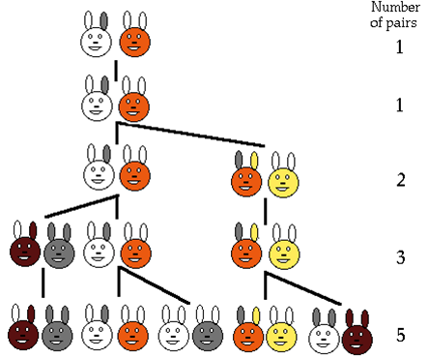
(1) անցումը ցույց է տալիս յուր. հասուն А զույգի ամենամսյա փոխակերպումը երկու զույգի, այսինքն, մեկ հասուն А և մեկ նորածին В զույգի: (2) անցումը ներկայացնում է հասունացման պրոցեսը, երբ նորածին В զույգը մեկ ամսից վերածվում է հասուն А զույգի:
Ելնելով А-, В- и (А+В) թվերի հաջորդականությունից կարելի է հանգել հետևյալ օրինաչափությանը. հաջորդականության յուրաքանչյուր անդամ հավասար է նախորդ երկուսի գումարին:
F_{n} = F_{n-1} + F_{n-2} (3)
Այս բանաձևը կոչվում է ռեկուրենտային բանաձև, որն առաջացնում է նման հաջորդականություն.
1, 1, 2, 3, 5, 8, 13, 21, 34, 55, 89, 144, 233, ... .
Եթե վերցնենք Ֆիբոնաչչիի շարքի որևէ հաջորդական զույգ և բաժանենք մեծ թիվը փոքրի, ապա մեր արդյունքը կմոտենա ոսկե հատմանը: Ֆիբոնաչչիի հաջորդականության հայտնագործումից հետո բնության մեջ հայտնաբերվեցին երևույթներ`խիստ հիշեցնող Ֆիբոնաչչիի շարքի հաջորդականությունը:
Դրանցից մեկը կոչվում է ֆիլլոտակսիս (տերևադասավորություն), համաձայն որի դասավորված են, օրինակ, արևածաղկի սերմերը ծաղկի մեջ: Այդ հաջորդականությունն ունի մի շարք հետաքրքիր մաթեմատիկական հատկանիշներ:
Ոսկե ուղղանկյունը բաժանվում էքառակուսու և մեկ այլ փոքր ոսկե ուղղանկյան, որը ևս բաժանվում է քառակուսու և այլ ոսկե ուղղանկյան: Այս բաժանումը կարող է անվերջ շարունակվել: Եթե անցկացնենք կոր մեր քառակուսիների անկյուններով, ապա կստանանք Արքիմեդի պարույրը:
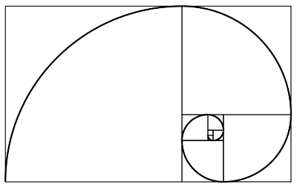
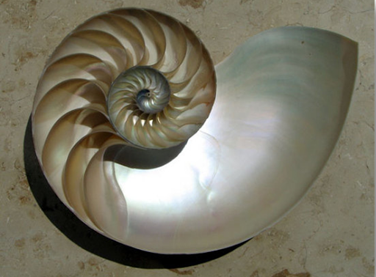
Ծիր Կաթինը, ուր գտնվում են Արեգակնային համաստեղությունը և Երկիրը, նույնպես կառուցված է ոսկե հատման սկզբունքով:
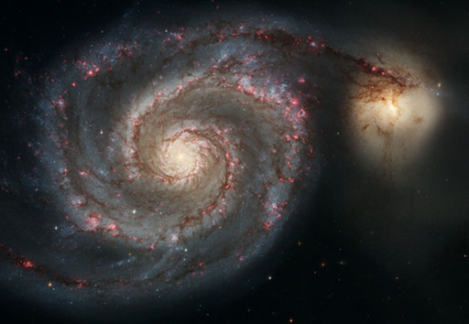

Ոսկե եռանկյուն
Պենտագրամմ (հուն. pentagrammon, от pente հինգև gramma — ուղիղ). Պենտագրամմ կառուցելու համար հարկավոր է կառուցել հավասարակողմ հնգանկյուն և միացնել գագաթները, այսինքն՝ տանել անկյունագծերը:
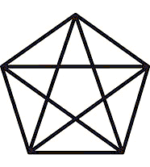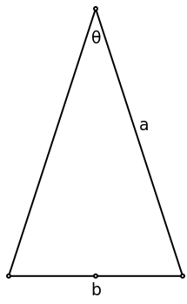
Պենտագրամմի յուրաքանչյուր անկյունն իրենից ներկայացնում է հավասարասրուն եռանկյուն, որի սրունքները հիմքի հետ կազմում են ոսկե հարաբերություն: Դիտարկենք դրանցից մեկը:
a/b=φ=(1+√5)/2≈1,62
Գագաթին կից անկյունը հավասար կլինի.
θ=π/5=36˚
Քանի որ եռանկյան ներքին անկյունների գումարը 180˚ է, հիմքին առընթեր յուրաքանչյուր անկյունը հավասար կլինի 72˚-ի:
Ոսկե եռանկյուն կարելի է գտնել նաև կանոնավոր տասնանկյան մեջ՝ միացնելով նրա երկու կից գագաթները կենտրոնի հետ: Ստացված եռանկյունը կլինի ոսկե, քանի որ տասնանկյան ներքին անկյունը հավասար է (10-2)180˚/10=144˚, իսկ գագաթը կենտրոնին միացնող հատվածը հանդիսանում է տասնանկյան անկյան կիսորդ, այսինքն՝ եռանկյան հիմքին առընթեր յուրաքանչյուր անկյունը հավասար կլինի 144˚/2=72˚:
Ոսկե եռանկյան մեջ հետաքրքրական է նաև անկյունների հարաբերությունը՝ 2:2:1:

Ոսկե հատումը ճարտարապետության մեջ և մշակույթում
Շատ ուսումնասիրողների կարծիքով` հենց ոսկե հատումը կիրառելու շնորհիվ են ձեռք բերում կերպարվեստի, ճարտարապետական, երաժշտական ստեղծագործությունների գեղարվեստական տպավորչությունը և գրավչությունը:
Տարբեր դարաշրջանների և տարբեր երկրների ճարտարապետական կառույցներում օգտագործվում է ոսկե հատում, քանի որ ոսկե եռանկյան տեսքը հաճելի է աչքին:
Հին հունական ճարտարապետության ամենագեղեցիկ աշխատանքներից մեկը Պարթենոնի տաճարն է, որի կառուցման ժամանակ կիրառվել է ոսկե հատումը:
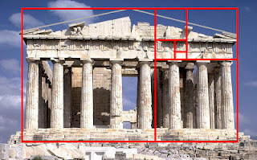
Ոսկե հատումն իր քանդակներում օգտագործում էր հայտնի քանդակագործ Ֆիդիասը:
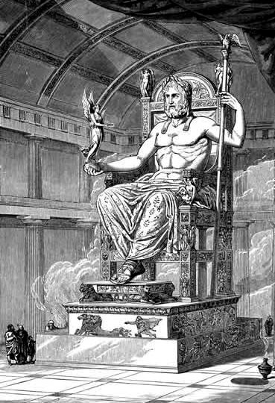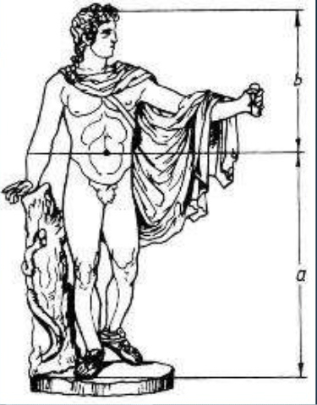
Զևսի արձանը Ապոլոնի արձանը
Անդրադառնալով գեղանկարչության ոսկե հատման օրինակներին՝ մենք չենք կարող անտեսել Լեոնարդո դա Վինչիի աշխատանքները: Ուշադիր նայենք Մոնա Լիզայի դիմանկարին: Կտավի կոմպոզիցիան կառուցված է ոսկե եռանկյուններով:
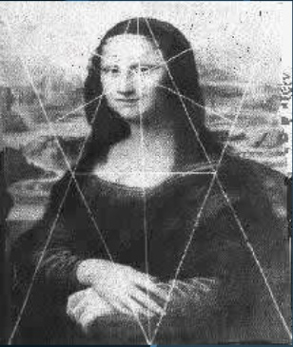

Ոսկե հատումը մարդու մարմնակազմության մեջ

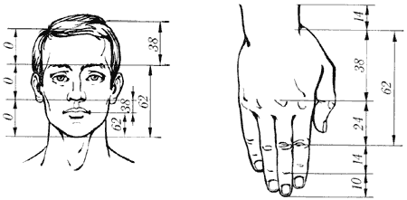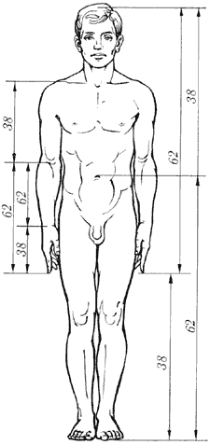
Ոսկե հատումը բնության մեջ

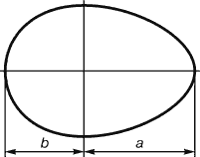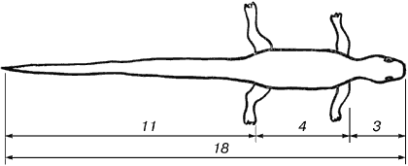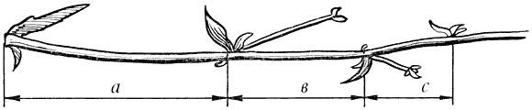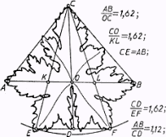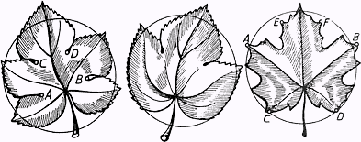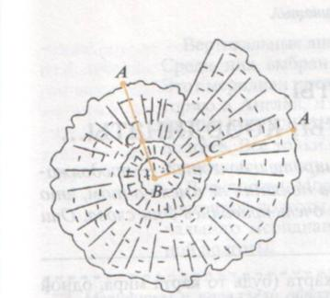

Ոսկե հատումը բնության մեջ ավելի ակնառու կերպով ներկայացնում է կից տեսանյութը:

